CAP ESTEREL 2016

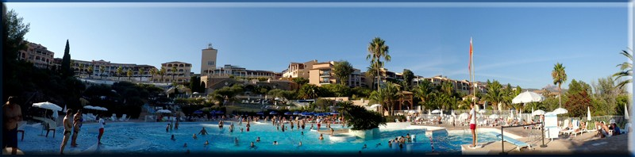

Je soussigné _ _ _ _ _ _ _ _ _ _ _ _ _ _ _ _ _ _ _ _ _ _ _ _ _ _ _ _ _ _ _ _ _ _ _ Propriétaire de l'appartement _ _ _ _ _ _ _ _ _ _ _ _ _ _ _ _ _ _ _ à Cap Esterel

certifie que _ _ _ _ _ _ _ _ _ _ _ _ _ _ _ _ _ _ occupera mon appartement pour la période

_ _ _ _ _ _ _ _ _ _ _ _ _ _ _ _ _ _

du _ _ _ _ _ _ _ _ _ _ _ _ _ _ _ _ _ _ _ au _ _ _ _ _ _ _ _ _ _ _ _ _ _ _ _ _ _ 2016.

et pourra à ce titre acquérir des Cartes Loisirs 2016 aux tarifs officiels en vigueur. Date : _ _ _ _ _ _ _ _ _ _ _ _ _ _ _ Signature :

Les Cartes Loisirs donnent droit aux entrées aux Espaces Aquatiques
et à des réductions sur diverses activités ou animations
(renseignements auprès de l’Accueil de P&V)

TARIFS CARTES LOISIRS 2016 |  | 1 SEMAINE | 2 SEMAINES |  | 4 SEMAINES | ANNEE
CARTES LOISIRS | 1 PERSONNE | 35 € |  | 54 € | 93 € | 144 €
CARTES LOISIRS | 2 PERSONNES | 54 € |  | 82 € | 135 € | 200 €
CARTES LOISIRS SUPPLEMENTAIRES | 1 PERSONNE | 19 € |  | 28 € | 42 € | 56 €

Document réalisé par le 3C / Collectif des Copropriétaires de Cap Esterel

www.capesterel3c.com

